Реестр самовольно установленных и (или) незаконно эксплуатируемых временных сооружений на территории Ленинского района городского округа город Воронеж, выявленных 29.11.2019

№п/п | Место нахождения объекта, вид сооружения, дата выявления | Фото
1 | ул. 20-лет Октября , 88  Парковочные ограничители | 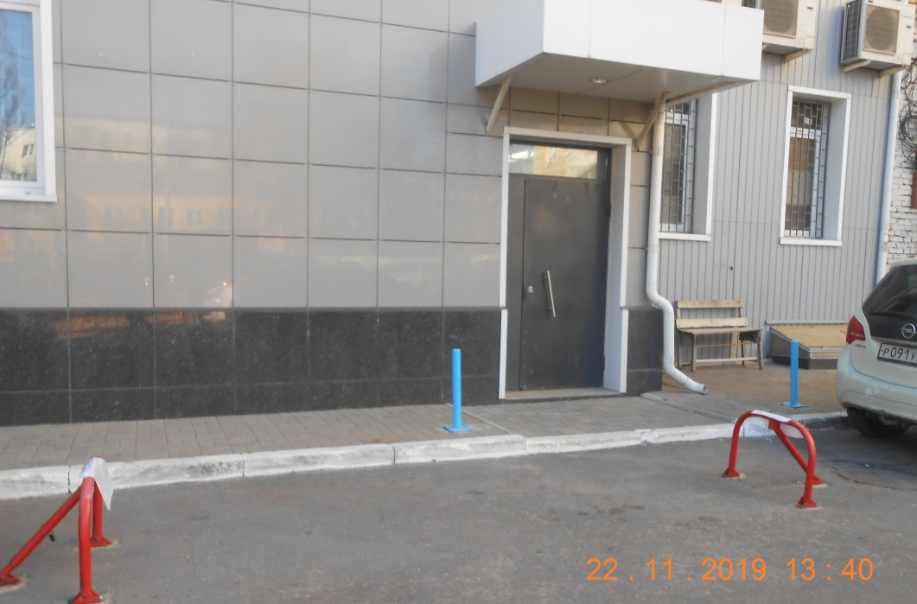
2 | Ул. 20-летия Октября, 88  Автоматические ворота | 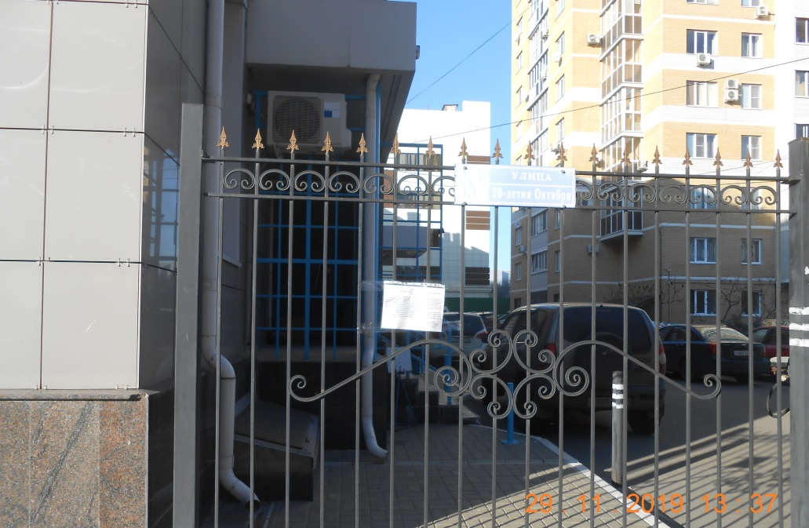
3 | Ул. Кирова, 10  Информационная конструкция | 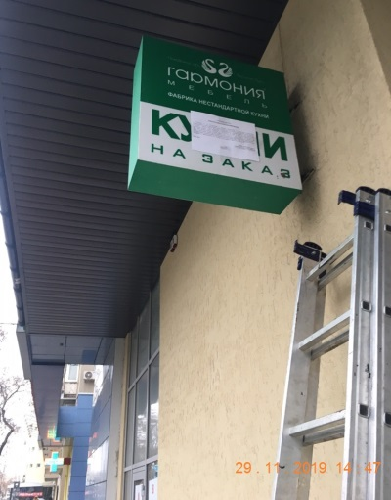
4 | Ул. Кирова, 10  Информационная конструкция | 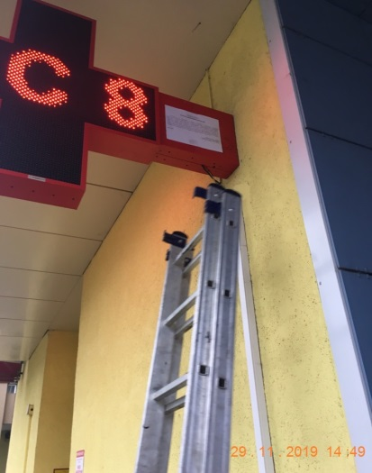
5 | Ул. Кирова, 10  Информационная конструкция | 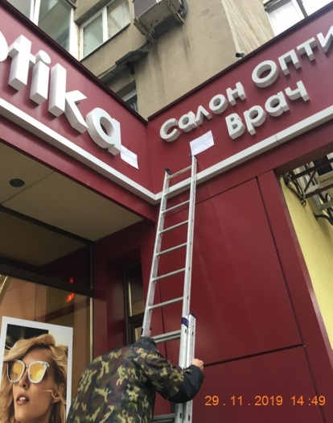
6 | Ул. Кирова, 10  Информационная конструкция | 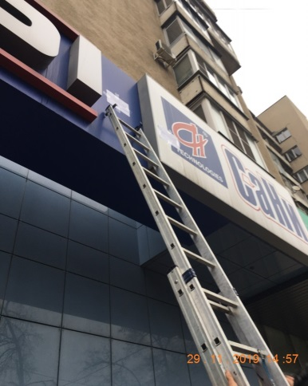
7 | Ул. Кирова, 10  Информационная конструкция | 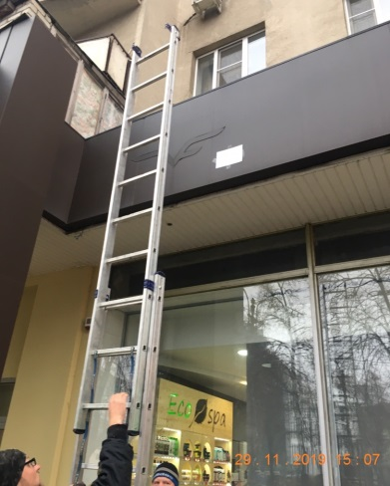
8 | Ул. Кирова, 10  Информационная конструкция | 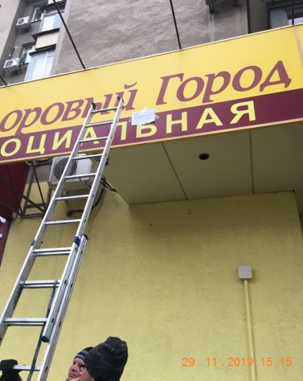
9 | Ул. Кирова, 10  Информационная конструкция | 